オープンキャンパス（8月25日開催）
名古屋駅発バスツアー参加者の皆様へ

この度はオープンキャンパス・バスツアーにお申込みいただき、ありがとうございます。
皆様に本学を知ってもらい充実した一日となるよう、イベントを多数ご用意していますので、
楽しみにしていて下さいね！スタッフ一同、皆様のお越しを心よりお待ちしています！

実施要綱

- 集合日時 8月25日（日） 9：50（時間厳守でお願いします）
キャンセル、変更等は必ずご連絡下さい。
- 集合場所 JR名古屋駅構内（太閤通口側） 銀の時計前（下記の地図を参照下さい）
- 持ち物 ①同封した受付用紙をご記入の上、当日ご持参下さい。
※お友達と一緒に参加される方は、お友達にも受付用紙を記入してもらって下さい。
②筆記用具
- スケジュール ９：50 名古屋駅 銀の時計前 に集合
10：00～11：15 名古屋駅からNACへバスで移動
11：15～11：30 NACで受付（受付用紙を提出して下さい）
11：30～12：05 昼食
12：05～13：00 学校説明
13：00～16：00 自由見学（さまざまなイベントに参加・体験が
出来ます）
16：00～17：30 NACから名古屋駅へバスで移動、解散
- その他 ・昼食をご用意しています。 ・汚れても良い服装と運動靴でお願いします。
- お問合せ先 ☎0120-500-885 または ☎0574-26-7121
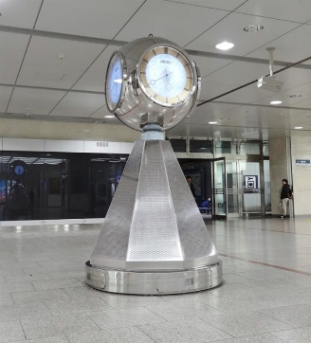
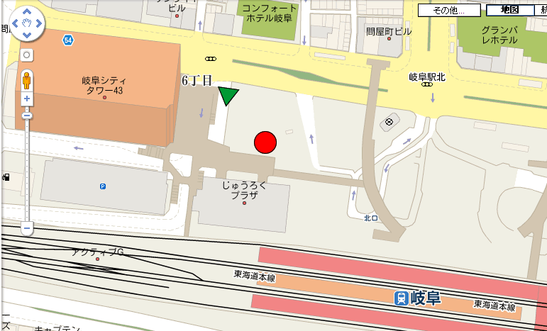
【集合場所 地図】迷われた場合や、場所がわからない場合は電話にてお問合せ下さい。
Google mapはこちら
銀時計前が集合場所です

